Colegiul Naţional „Ion Luca Caragiale”

Elev: Voinea Mihai Cristian
Clasa: XI E
Profesor: Gabriela Mărăşescu

INIMA

Inima este, din punct de vedere anatomic, un organ musculos, cavitar care pompează ritmic sângele în corp. Inima, sângele şi vasele de sânge alcătuiesc sistemul circulator, care este responsabil cu distribuirea oxigenului şi a substanţelor hrănitoare şi eliminarea dioxidului de carbon şi a altor produse reziduale. Inima reprezintă motorul sistemului circulator. Ea trebuie să funcţioneze neîncetat deoarece ţesuturile corpului, în special creierul, depind de o aprovizionare continuă cu oxigen şi substanţe hrănitoare transportate de sânge.
Inima umană are forma unei pere de mărimea unui pumn închis şi este situată în partea stângă, la circa patru sau cinci centimetri faţă de linia mediană. Este alcătuită în principal din ţesut muscular care se contractă ritmic împingând sângele către toate părţile corpului. Contracţiile încep în embrion la circa trei săptămâni de la concepere şi continuă de-a lungul întregii vieţi a individului. Muşchiul nu se odihneşte decât pentru o fracţiune de secundă între bătăi. Într-o viaţă de 76 de ani inima va bate de aproape 2,8 miliarde de ori şi va pompa 169 de milioane de litri de sânge.

STRUCTURA INIMII
Inima umană are patru camere. Cele două camere superioare, atriul (auriculul) drept şi stâng, sunt camerele de primire a sângelui. Acestea colectează sângele adus de vene. Camerele inferioare ale inimii, ventriculul stâng şi drept, au rolul unor pompe puternice. Ele împing sângele prin artere, de la inimă către corp.
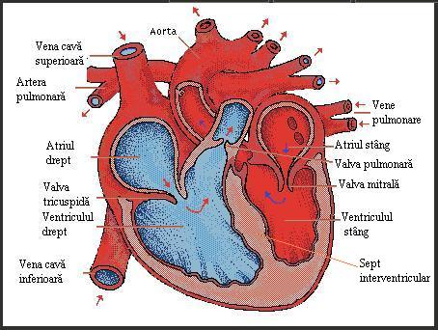
Inima este o pompă cu două camere, în care sângele circulă prin două sisteme închise separate. Sângele încărcat cu oxigen părăseşte ventriculul stâng prin aortă. Circulă prin corp şi se întoarce dezoxigenat în atriul drept prin venele cave superioară şi inferioară. Ventriculul drept pompează sângele prin artera pulmonară către plămâni, unde acesta schimbă dioxidul de carbon cu oxigen. Sângele oxigenat se întoarce apoi, prin venele pulmonare, în atriul stâng, pregătit pentru o nouă circulaţie arterială.
Partea dreaptă şi cea stângă a inimii sunt separate una de cealaltă printr-un perete de ţesut (sept interventricular). Fiecare pompează sângele printr-un circuit separat de vase: dreapta împinge sângele sărac în oxigen către plămâni (circulaţia mică), în timp ce stânga îl distribuie pe cel bogat în oxigen în corp (circulaţia mare). Sângele care se întoarce din organism a cedat mare parte din oxigen şi s-a încărcat cu dioxid de carbon din ţesuturi. Acesta este colectat de două vene mari, vena cavă superioară şi vena cavă inferioară, care se varsă în atriul drept al inimii. De aici sângele trece în ventriculul drept care îl va pompa prin artera pulmonară către plămâni, unde se va reîncărca cu oxigen şi va elimina dioxidul de carbon. Sângele, bogat acum în oxigen, se întoarce la inimă prin arterele pulmonare care se varsă în atriul stâng. De aici trece în ventriculul stâng, unde va fi pompat prin aortă, cea mai mare arteră a corpului. Artere mai mici care se ramifică din aortă distribuie sângele către diferite părţi ale organismului.
Patru valve interioare împiedică alunecarea inversă a sângelui. Ele se deschid uşor în direcţia curgerii sângelui şi se închid când acesta împinge în sens invers. Două dintre valve se află între atrii şi ventricule, cunoscute ca valve atrioventriculare. Valva atrioventriculară dreaptă (tricuspidă) este formată din trei fâşii de ţesut, în timp ce valva atrioventriculară stângă (bicuspidă sau mitrală) are numai două. Celelalte două valve sunt situate între ventricule şi artere. Sunt numite valve semilunare, deoarece fiecare este formată din trei fâşii de ţesut în formă de semilună. Valva semilunară dreaptă, dintre atriul drept şi artera pulmonară, se mai numeşte şi valvă pulmonară. Cea stângă, dintre ventriculul stâng şi aortă, se mai numeşte şi valvă aortică.
Ţesutul muscular cunoscut ca miocard sau muşchi cardiac este susţinut de un eşafodaj de ţesut conjunctiv şi formează pereţii camerelor inimii. Atriile au pereţi relativ subţiri în comparaţie cu ventriculele. Ventriculul stâng are pereţii cei mai groşi – mai mult de un centimetru la o persoană adultă - deoarece el trebuie să pompeze sângele până la cele mai depărtate celule ale corpului.
Un sac dur, cu pereţi dubli, cunoscut ca pericard, înconjoară inima. Stratul interior al pericardului, epicardul, se află direct pe miocard. Stratul exterior al pericardului este lipit de osul pieptului şi de alte structuri din cavitatea toracică şi are rolul de a fixa inima. Între pereţii pericardului se află un spaţiu îngust umplut cu un lichid apos care împiedică frecarea acestora în timpul bătăilor inimii.
Suprafeţele interioare ale camerelor inimii sunt căptuşite cu o fâşie subţire de ţesut lucios, alb - endocardul. Acelaşi tip de ţesut – cunoscut şi ca endoteliu – căptuşeşte şi vasele de sânge ale corpului, asigurând o curgere uşoară a sângelui şi prevenind formarea de cheaguri în sistemul circulator.
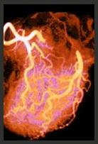
Inima nu este hrănită de sângele ce trece prin camerele sale (acesta având o presiune mult prea mare) ci de o reţea specializată de vase, cunoscute ca artere coronare, care învăluie inima ca o coroană. Circa 5% din sângele pompat în corp pătrunde în arterele coronare, care se ramifică din aortă deasupra punctului de ieşire de ventriculul stâng. Trei artere coronare principale – dreaptă, stânga circumflexă şi stânga anterioară descendentă – hrănesc diferite regiuni ale muşchiului cardiac. Din aceste trei artere se ramifică altele mai mici care pătrund prin pereţii musculari şi asigură o alimentare constantă cu oxigen şi substanţe nutritive. Obstrucţia unei coronare sau a ramurilor sale provoacă necroza teritoriului cardiac deservit (infarctul miocardic). Venele care părăsesc muşchiul cardiac converg pentru a forma un canal numit sinus coronarian, care aduce sângele în atriul drept.

FUNCŢIILE INIMII
Sarcinile inimii sunt mult mai complexe decât simpla pompare a sângelui de-a lungul vieţii. Ea trebuie să fie de asemenea capabilă să răspundă schimbărilor în necesarul de oxigen al corpului. Inima lucrează altfel în timpul somnului decât în timpul unei curse de cinci kilometri. Mai mult, împreună cu sistemul circulator, poate răspunde aproape instantaneu schimbărilor rapide: când o persoană se ridică sau se culcă la pământ, sau când se află în faţa unui pericol.
CICLUL CARDIAC
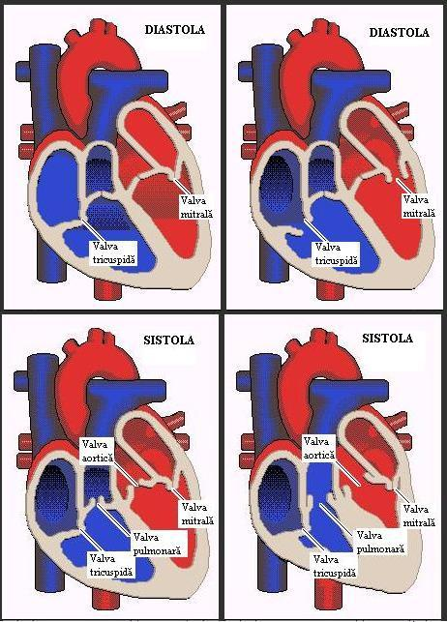
Deşi cele două jumătăţi ale inimii sunt complet separate, ele se contractă la unison, producând o singură bătaie. Evenimentele care au loc de la începutul unei bătăi până la producerea următoarei alcătuiesc ciclul cardiac (cu o durată de 0,8 s). Acesta are două faze: diastola (atrială-0,7 s; ventriculară-0,5 s; generală-0,4 s), când camerele inimii sunt relaxate, şi sistola (atrială-0,1 s; ventriculară-0,3 s), când camerele se contractă pentru a pune în mişcare sângele. În timpul fazei sistolice atriile se contractă primele, urmate de ventricule. Această secvenţă asigură mişcarea eficientă a sângelui din atrii în ventricule şi apoi în artere. Dacă atriile şi ventriculele s-ar contracta simultan, inima nu ar fi capabilă să pună în mişcare aceeaşi cantitate de sânge la fiecare bătaie.

În timpul diastolei atât atriile cât şi ventriculele sunt relaxate, iar valvele atrioventriculare sunt deschise. Sângele curge din vene în atrii şi de acolo în ventricule. De fapt, mare parte din sângele care intră în ventricule năvăleşte pur şi simplu în timpul diastolei. Începe apoi sistola pe măsură ce atriile se contractă pentru a termina umplerea ventriculelor. Apoi se contractă ventriculele care împing sângele prin valvele semilunare în artere, în timp ce valvele atrioventriculare se închid pentru a împiedica întoarcerea acestuia în atrii. Pe măsură ce presiunea din artere creşte valvele semilunare se închid brusc spre a împiedica întoarcerea sângelui în ventricule. Apoi începe din nou diastola.
Un instrument cunoscut ca stetoscop este folosit pentru a detecta sunetele din interiorul corpului, inclusiv cele produse de inimă. Sunetele caracteristice ale inimii sunt produse de valve şi nu de contracţia muşchiului cardiac, mai exact de membranele valvelor care se lovesc la închidere. Închiderea valvelor atrioventriculare, înaintea contracţiei ventriculelor, produce primul sunet, mai lung şi mai jos. Al doilea este produs la închiderea valvelor semilunare, mai scurt şi ascuţit.
Presiunea sângelui, exercitată asupra pereţilor vaselor în timpul curgerii acestuia, variază de asemenea în timpul diferitelor faze ale ciclului cardiac. Presiunea în artere este mai mare în timpul sistolei, când ventriculele se contractă, şi mai mică în timpul diastolei, când sângele pompat în timpul sistolei ajunge în capilarele corpului. O presiune normală de „120 cu 80” sau „12 cu 8” înseamnă că presiunea sistolică este de 120 de unităţi (milimetri de mercur), iar cea diastolică este de 80 de unităţi. Presiunea sângelui unei persoane poate creşte pentru perioade scurte în momente de stres sau la simţirea unor emoţii puternice. Prelungirea acestor perioade sau repetarea lor constantă (hipertensiunea), poate creşte expunerea unei persoane la atacuri de cord, infarcturi, afecţiuni ale inimii şi ale rinichilor sau alte probleme.
GENERAREA BĂTĂILOR INIMII
Spre deosebire de majoritatea muşchilor, a căror contracţie este provocată de impulsuri nervoase, muşchiul cardiac se poate contracta independent. Anumite celule ale acestuia au abilitatea de a se contracta spontan şi de a genera semnale electrice care se răspândesc în restul inimii şi îi provoacă contracţia. O bătaie începe într-un grup mic de celule musculare specializate aflate în partea dreaptă superioară a atriului drept. Această zonă este cunoscută ca nodulul sinoatrial. Celulele din nodulul sinoatrial generează semnale electrice mai frecvente decât celulele din alte părţi ale inimii, astfel încât semnalele generate aici sincronizează impulsurile din întreaga inimă.
Impulsurile se răspândesc rapid pe suprafaţa atriului, astfel încât toate celulele sale musculare se contractă la unison. Impulsurile electrice nu pot trece prin partiţionarea dintre atrii şi ventricule, care este alcătuită în principal din ţesut conjunctiv fibros. Impulsurile venite de la nodulul sinoatrial sunt conduse prin acest ţesut de o punte mică de muşchi numită sistemul de conducere atrioventricular. Prima parte a acestui sistem este un grup de celule aflat la marginea inferioară a atriului drept – nodulul atrioventricular. Celulele din nodulul atrioventricular conduc impulsurile relativ încet, introducând o întârziere de circa două zecimi de secundă până la ajungerea impulsului la ventricule. Această întârziere permite sângelui din atrii să se golească în ventricule, înainte ca acestea să înceapă să se contracte.
După ce a trecut de nodulul atrioventricular un impuls parcurge un grup de fibre musculare numite fasciculul Hiss, care se întinde pe peretele de ţesut conjunctiv care separă atriile de ventricule, intră în septul interventricular şi, după un scurt traiect, se împarte în două ramuri (dreaptă şi stângă) şi se distribuie subendocardic celor două ventricule. Impulsul se răspândeşte în tot ventriculul cu ajutorul unei reţele de fibre de conducere rapidă numite fibrele Purkinje. Aceste fibre sunt necesare din cauza grosimii şi robusteţii pereţilor ventriculari. Dacă impulsul s-ar răspândi direct de la o celulă la alta, diferite părţi ale ventriculelor nu s-ar contracta laolaltă şi inima nu ar pompa sângele într-un mod eficient. Deşi acest circuit complicat are mulţi paşi, un impuls electric se răspândeşte de la nodulul sinoatrial prin inimă în mai puţin de o secundă.

CONTROLUL FRECVENŢEI CARDIACE
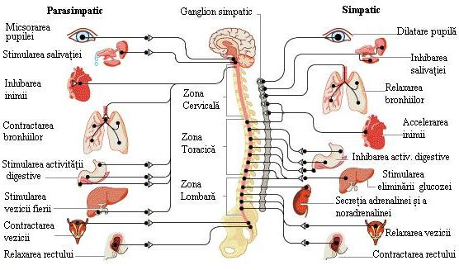
La un adult, frecvenţa cardiacă la repaus este de circa 70 de bătăi pe minut. Totuşi, inima poate să bată şi de trei ori mai repede – peste 200 de bătăi pe minut – când persoana depune un efort fizic mărit. Persoanele tinere au o frecvenţă cardiacă mai rapidă decât a adulţilor: de circa 120 de bătăi pe minut la sugari şi 90 la copiii de 10 ani. Spre deosebire, mulţi atleţi au adesea frecvenţa cardiacă mai scăzută deoarece antrenamentul fizic face inima mai puternică şi permite acesteia să pompeze aceeaşi cantitate de sânge cu mai puţine contracţii. La repaus frecvenţa cardiacă a unui atlet poate să scadă până la 40-60 de bătăi pe minut.

Deşi nodulul sinoatrial generează bătaia inimii, nervii şi unele substanţe chimice din sânge pot influenţa frecvenţa cardiacă. Impulsurile nervoase pot accelera sau încetini inima aproape instantaneu. Nervii care reglează frecvenţa cardiacă fac parte din sistemul nervos vegetativ care controlează activităţile corpului care nu se află sub control conştient. Sistemul nervos vegetativ este alcătuit din două tipuri de nervi: simpatici şi parasimpatici. Aceste fibre transmit impulsuri nodulului sinoatrial şi altor părţi ale inimii. Sistemul nervos simpatic măreşte frecvenţa cardiacă. El este activat în perioade de stres şi are rol în aşa numitul răspuns de „fugă sau luptă”. Emoţiile puternice pot de asemenea să activeze sistemul nervos simpatic şi să ducă la mărirea frecvenţei cardiace. Spre deosebire, sistemul nervos parasimpatic încetineşte frecvenţa cardiacă. Inima primeşte impulsuri de la ambele sisteme. De fapt, în absenţa impulsurilor nervoase nodulul sinoatrial s-ar declanşa de aproximativ 100 de ori pe minut – sistemul parasimpatic încetineşte inima la aproape 70 de bătăi pe minut.
Substanţe chimice cunoscute ca hormoni, purtate de sânge, influenţează de asemenea frecvenţa cardiacă. Hormonii îşi fac efectul în general mai încet decât impulsurile nervoase. Epinefrina (cunoscută şi ca adrenalină) este un hormon care este eliminat în perioade de stres şi măreşte frecvenţa cardiacă la fel de mult ca şi sistemul nervos simpatic. Hormonul tiroid, care reglează metabolismul general al corpului, are şi el acelaşi efect. Frecvenţa mai poate fi afectată şi de substanţele chimice care se găsesc în sânge – calciu, potasiu şi sodiu.

DEBITUL CARDIAC
Debitul cardiac reprezintă cantitatea de sânge pompată de fiecare ventricul într-un minut. Debitul cardiac este egal cu frecvenţa cardiacă înmulţită cu debitul sistolic (cantitatea de sânge expulzat de ventricule la fiecare sistolă – 70-90 ml). Debitul sistolic depinde de mai mulţi factori: ritmul cu care sângele se întoarce prin vene la inimă, cât de viguros se contractă inima şi presiunea sângelui din artere. Debitul cardiac normal la un adult este de aproximativ 3 litri pe minut pe m² de suprafaţă corporală, dar poate ajunge în timpul efortului muscular până la 18 litri.
O creştere fie a frecvenţei cardiace, fie a volumului sistolic va determina mărirea debitului cardiac. În timpul efortului fizic sistemul nervos simpatic măreşte fecvenţa cardiacă. În acelaşi timp creşte volumul sistolic, în primul rând datorită sângelui venos care se întoarce în inimă mai repede şi provoacă contracţii mai puternice. Mulţi dintre factorii care măresc frecvenţa cardiacă duc şi la creşterea volumului sistolic. De exemplu, impulsurile nervoase simpatice produc contracţia mai viguroasă a inimii cât şi mărirea ritmului de funcţionare. Creşterea simultană a frecvenţei cardiace şi a volumului sistolic permit o creştere corespunzătoare mai eficientă a debitului cardiac decât dacă, să zicem, s-ar mări numai frecvenţa cardiacă.

ÎNGRIJIREA INIMII
Majoritatea părţilor corpului folosesc doar o treime din oxigenul adus de sânge; dar inima utilizează trei sferturi din oxigenul adus de arterele coronare. Acest fapt arată cât de intens lucrează inima, pompând în fiecare secundă a vieţii noastre. De asemenea ne arată că în ceea ce priveşte inima nu există nici o marjă de siguranţă.
De aceea e necesar să avem grijă de această pompă atât de valoroasă. Sănătatea inimii poate fi păstrată printr-o dietă raţională, prin exerciţii fizice, prin renunţarea la fumat şi la consumul moderat de alcool.

